Библиотечный урок

Дата проведения: 14 февраля 2025

Провел: педагог-библиотекарь

**Чиполлино и его друзья**

**Ход занятия**

**Библиотекарь:**

Добрый день и добрый час!

Очень рада видеть вас!

Мы занятие начинаем? *(ответ детей:«Да!»)*

Всем удачи пожелаем? *(ответ детей:«Да!»)*

Будем мы внимательные,

Будем мы старательные!

**Библиотекарь:** Ребята, вам передаёт привет один сказочный персонаж, но привет не простой, а музыкальный. Послушайте песенку этого героя, и вы сразу узнаете, кто вам его прислал.

*Звучит «Песенка Чиполлинно» из м/ф «Приключения Чиполлино» (слова: Самуил Маршак, музыка: НиколайПейко)*

**Библиотекарь:** Как же зовут этого героя? *(Чиполлино)* А вот кто придумал и написал историю про Чиполлино и его друзьях, вы отгадаете сами: имя и фамилия складывается из первых букв изображенных слов.

*Детей можно разделить на две команды. Одна – складывает имя писателя «Джанни», другая – фамилию – «Родари».*

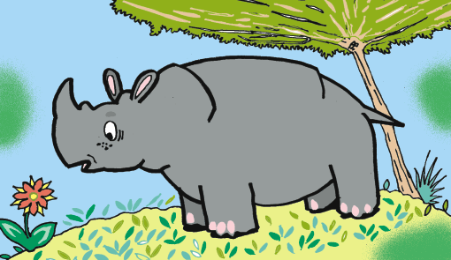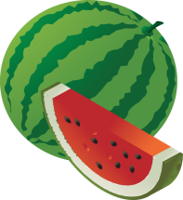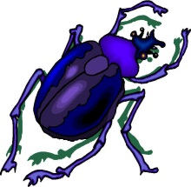



**Библиотекарь:***(демонстрирует фотографию писателя, помещает на магнитную доску)* ДжанниРодари, веселый, неунывающий, неистощимый на выдумки и очень добрый сказочник родился и вырос в солнечной Италии. Он подарил миру замечательную повесть-сказку «Приключения Чиполлино».

*Демонстрация книги Д.Родари «Приключения Чиполлино»*

**Библиотекарь:** И сегодня этот герой пришёл к нам в гости. Давайте на него посмотрим.

*Детям показать либо игрушку Чиполлино, либо рисунок героя (помещается на магнитную доску), у которого в руках конверт.*

**Библиотекарь:** Посмотрите, ребята, у Чиполлино есть письмо для вас. Давайте его прочитаем.

**Текст письма**

Здравствуйте, ребятишки!

Девчонки и мальчишки!

Я прибыл из фруктово-овощной страны.

Её на карте мира не найдёте вы.

С собою я привёл друзей.

Мы будем с ними здоровей.

Они полезны и красивы,

Они содержат витамины!

Коробку смело открывайте,

Их очень радостно встречайте!

**Библиотекарь:** Как вы думаете, какие друзья Чиполлино находятся в коробке?

*Библиотекарь показывает яркую коробку. Выслушиваются ответы, предположения детей. Библиотекарь подводит детей к ответу, что в коробке лежат овощи и фрукты.*

**Библиотекарь:** А почему Чиполлино в своём письме написал, что «мы будем с ними здоровей»?

*В овощах и фруктах очень много витаминов, они полезны для здоровья, вкусные, питательные и т. п.*

**Библиотекарь:** Давайте заглянем в коробку и познакомимся с друзьями Чиполлино поближе. Только знакомство это будет необычным. Вы должны сами назвать друзей Чиполлино по его подсказкам.

*На вырезанных трафаретах-луковичках написаны подсказки-вопросы от Чиполлино, которые помещены в корзинку Учащихся можно разделить на две команды. Представитель от каждой команды будет выбирать подсказку, команда читает её и даёт свой ответ.*

**Подсказки от Чиполлино:**

**1.** Именно этот овощ в моей сказке собирал себе кирпичи на дом, а в другой французской сказке из этого овоща сделали карету. *(Кум Тыква из «Приключения Чиполлино» Дж. Родари; тыква из сказки «Золушка» Шарля Перро)*

**Библиотекарь:***(достаёт из коробки настоящую тыкву или муляж, картинку)*В мякоти тыквы содержится много витамина D, который ускоряет рост детей. Тыкву рекомендуют кушать при многих болезнях.

**2.** Имя этого друга можно получить, сложив названия двух нот.

Один из родственников этого друга живёт в сказке братьев Гримм. Он так смеялся над горем своих приятелей, что лопнул от смеха. Плохо бы ему пришлось, но, на его счастье, сидел на берегу бродячий портной. Достал портной нитки и сшил обе половинки этого родственника. *(Фа-соль, «Соломинка, уголёк и боб» братья Гримм)*

**Библиотекарь:***(достаёт мешочек с фасолью, бобов)*

В фасоли имеется много крахмала, белков и углеводов. Фасоль очень часто применяется в народной медицине для лечения множества заболеваний.

**3.** В коробке вы найдёте мешок, в котором спрятались мои друзья-овощи. Отгадайте их наощупь и скажите, какие из этих овощей из моей сказки.

*В мешке лежат настоящие овощи: картошка, лук, чеснок, огурец, помидор, петрушка, редиска. Дети ощупывают каждый овощ в мешке и угадывают их, а затем обсуждают, какие овощи живут в сказке «Приключения Чиполлино».*

*Картошечка и Томатик – ребятишки*

*Кавалер, Синьор Помидор*

*Луковица Чиполлино и вся его семья*

*Редиска, помощница и подружка Чиполлино*

*Учитель Синьор Петрушка*

**4.**  Соберите всех моих друзей из стихотворения Юлиана Тувима «Овощи». Помните его начало?

Хозяйка однажды с базара пришла,

Хозяйка с базара домой принесла:…

Какие же овощи принесла хозяйка в этом стихотворении?

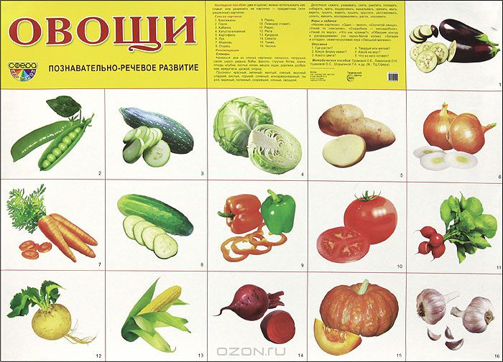*Детям предлагается набор картинок. Командам необходимо выбрать только те овощи, который упоминаются в стихотворении Ю. Тувима: картошка, капуста, морковка, горох, петрушка и свёкла. После того, как дети сделали свой выбор, зачитывается или одним из детей рассказывается это стихотворение полностью.*

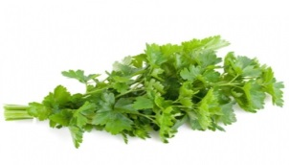

**Юлиан Тувим «Овощи»**

Хозяйка однажды с базара пришла,

Хозяйка с базара домой принесла:

Картошку, капусту, морковку, горох, петрушку и свёклу. Ох!..

Вот овощи спор завели на столе –

Кто лучше, вкусней и нужней на земле:

Картошка? Капуста? Морковка? Горох? Петрушка иль свёкла? Ох!..

Хозяйка тем временем ножик взяла

И ножиком этим крошить начала:

Картошку, капусту, морковку, горох, петрушку и свёклу. Ох!..

Накрытые крышкою, в душном горшке

Кипели, кипели в крутом кипятке:

Картошка, капуста, морковка, горох, петрушка и свёкла. Ох!..

И суп овощной оказался не плох!

**Библиотекарь:** Хозяйка из этого стихотворения приготовила замечательный овощной суп из овощей. Как вы считаете, это блюдо полезное? *(Ответы детей)* А какое полезное блюдо приготовили бы вы из этих и других овощей –друзей Чиполлино?

*Командам предлагается из набора картинок «Овощи» выбрать те овощи, из которых команда приготовила бы одно полезное блюдо. Необходимо перечислить все выбранные овощи и сказать, что бы приготовила команда: салат, рагу, овощные запеканки, котлеты, борщ и т.д.*

**Библиотекарь:** Замечательные, а самое главное, очень полезные блюда у вас получились. Но вот, что произошло однажды у этих овощей.

**Инсценировка «Спор овощей» И. Семенова**

*Эту сценку можно подготовить заранее с учащимися класса или с дошкольниками и показать её для младших школьников.*

**Ведущий:**

Урожай у вас хорош,

Уродился густо:

И морковка, и картошка,

Белая капуста.

Баклажаны синие

Красный помидор

Затевают длинный

И серьезный спор:

Кто из них, из овощей,

И вкуснее и нежней?

Кто при всех болезнях

Будет всех полезней?

Выскочил горошек –

Ну и хвастунишка!

**Горошек *(весело):***

Я такой хорошенький

Зелененький мальчишка!

Если только захочу,

Всех горошком угощу!

**Ведущий:**

От обиды покраснев,

Свекла проворчала…

**Свекла важно:**

Дай сказать хоть слово мне,

Выслушай сначала.

Свеклу надо для борща

И для винегрета.

Кушай сам и угощай –

Лучше свеклы нету!

**Капуста *(перебивая):***

Ты уж, свекла, помолчи!

Из капусты варят щи.

А какие вкусные

Пироги капустные!

Зайчики-плутишки

Любят кочерыжки,

Угощу ребяток кочерыжкой сладкой.

**Огурец *(задорно):***

Очень будете довольны,

Съев огурчик малосольный.

А уж свежий огуречик

Всем понравится, конечно!

**Редиска *(скромно):***

Я – румяная редиска,

Поклонюсь вам низко-низко.

А хвалить себя зачем?

Я и так известна всем!

**Морковь *(кокетливо):***

Про меня рассказ недлинный:

Кто не знает витамины?

Пей всегда морковный сок

И грызи морковку –

Будешь ты тогда, дружок,

Крепким, сильным, ловким.

**Ведущий:**

Тут надулся помидор,

И промолвил строго…

**Помидор:**

Не болтай, морковка, вздор,

Помолчи немного.

Самый вкусный и приятный

Уж, конечно, сок томатный.

Витаминов много в нем,

Мы его охотно пьем!

**Лук:**

У окна поставьте ящик,

Поливайте только чаще.

И тогда, как верный друг,

К вам придет зеленый… Лук!

Я – приправа в каждом блюде

И всегда полезен людям.

Угадали? Я – ваш друг,

Я – простой зеленый лук!

**Картошка *(скромно):***

Я, картошка, так скромна –

Слова не сказала…

Но картошка так нужна

И большим и малым!

**Все:**

Спор давно кончать пора!

Спорить бесполезно! *(стук в дверь.Овощи замолкают)*

**Все:**

Кто-то, кажется стучит*… (появляется Айболит)*

Это доктор Айболит!

**Айболит:**

Ну, конечно, это я!

О чем спорите, друзья?

**Все:**

– Кто из нас, из овощей,

Всех вкусней и всех важней?

Кто при всех болезнях

Будет всем полезен?

**Айболит *(расхаживая):***

Чтоб здоровым, сильным быть,

Надо овощи любить.

Все без исключенья,

В этом нет сомненья!

В каждом польза есть и вкус,

И решить я не берусь:

Кто из вас вкуснее,

Кто из вас нужнее!

**5.** Этого моего друга поделили по справедливости в известной считалочке. Всем досталось: и ежу, и чижу, и утятам, и котятам, и бобру, и даже волку. Только волку досталась кожура моего друга. *(«Мы делили апельсин» Людмила Зубкова)*

**Библиотекарь:***(достаёт из коробки апельсин)*

Молодцы! Вы вспомнили эту считалочку. А помните песенку, которую исполняли в мультике? Давайте её послушаем.

*Звучит песня из мультфильма «Апельсин» из цикла «Весёлая карусель» (слова:Л. Зубкова, музыка: И. Егиков)*

**Библиотекарь:** А кто из вас знает, каким витамином богат апельсин? *(Витамин С.)* А чем полезен этот витамин?

*Он помогает нам быть бодрыми, энергичными. Витамин С помогает нашим кровеносным сосудам быть крепкими.*

**6.** Следующий мой друг не живёт в моей сказке, зато его можно встретить во многих других. В некоторых русских народных сказках он дарит молодость, поэтому его и называют молодильным. В одной из сказок Александра Сергеевича Пушкина он стал причиной глубокого сна красавицы-царевны. Как называются эти сказки?И что это за друг? *(Яблоко, русская народная сказка «Сказка о молодильных яблоках и живой воде», А. С. Пушкин «Сказка о мёртвой царевне и семи богатырях»)*

**Библиотекарь:***(достаёт из коробки яблоко)*

А ведь недаром в сказках яблоки называют молодильными. Кто ест много яблок, тот сохраняет своё здоровье, силу и молодость.

**7.** Следующая моя приятельница очень скрытная, но если проявить старание, то можно её насобирать целый кувшинчик. Именно так и получилось у девочки в сказке Валентина Катаева. «Одну беру, на другую смотрю, третью примечаю, четвёртая мерещится», - приговаривала девочка Женя, собирая в лесу мою приятельницу. Что это за сказка и как зовут мою подружку? *(«Дудочка и кувшинчик» В. Катаев, земляника)*

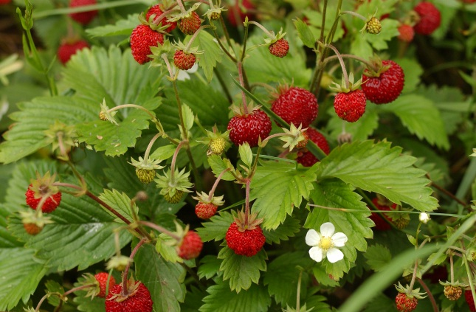**Библиотекарь:***(достаёт из коробки изображение земляники, помещает её на магнитную доску)*

А земляника – это что?

*Ягода*

Очень вкусная ягода, ароматная и очень полезная. Свежие ягоды земляники возбуждают аппетит, предупреждают заболевания желудка.

**8.** Проведите аукцион ягод. Постарайтесь вспомнить как можно больше вкусных и полезных ягод-моих друзей.

**Аукцион ягод**

Команды по очереди называют ягоды: малина, вишня, крыжовник, смородина, клубника, брусника, ежевика, шиповник, черника, морошка, шелковица, абрикос и др.

**9.** Отгадайте загадку.

Сварит бабушка из ягод

Что-то вкусненькое на год.

Ах, какое объеденье —

Ароматное... *(варенье).*

Я принёс из своей фруктово-овощной страны разные виды варенья. Попробуйте по запаху угадать, из каких ягод или фруктов приготовлены эти сладости.

*Заранее готовятся несколько тарелок с вареньем (малиновое, клубничное, вишневой, абрикосовое, яблочное и др.). Представителю команды завязывают глаза, он нюхает варенье и предполагает, из чего оно приготовлено. Если ребёнок сомневается или даёт неправильный ответ, то ему открывают глаза. Он пытается определить варенье по виду и вкусу.*

**10.** Прочтите начало стихотворения Сергея Михалкова «Про девочку, которая плохо кушала»:

Юля плохо кушает,

Никого не слушает.

- Съешь яичко, Юлечка!

- Не хочу, мамулечка!

- Съешь с колбаской бутерброд! -

Прикрывает Юля рот.

- Супик?

- Нет...

- Котлетку?

- Нет... -

Стынет Юлечкин обед.

- Что с тобою, Юлечка?

- Ничего, мамулечка!

- Сделай, девочка, глоточек,

Проглоти еще кусочек!

Пожалей нас, Юлечка!

- Не могу, мамулечка! -

Мама с бабушкой в слезах -

Тает Юля на глазах!

Появился детский врач -

Глеб Сергеевич Пугач.

Смотрит строго и сердито:

- Нет у Юли аппетита?

Только вижу, что она,

Безусловно, не больна!

А тебе скажу, девица:

Все едят -

И зверь и птица,

От зайчат и до котят

Все на свете есть хотят.

Попробуйте вспомнить, что едят разные звери в этом стихотворении.

*Командам предлагается набор карточек, на одних из которых написаны названия зверей, а на других пища. Детям необходимо собрать пары «зверь-пища».*

Конь – овёс

Пёс – кость

Воробьи – зерно

Слон – фрукты

Медведь – мёд

Обезьяна – банан

Кабан – жёлуди

Стриж – мошка

Мышь – сыр

*Когда команды справятся с заданием, зачитывается продолжение стихотворения. По ходу чтения дети проверяют правильность выполнения задания.*

С хрустом Конь жует овес.

Кость грызет дворовый Пес.

Воробьи зерно клюют,

Там, где только достают,

Утром завтракает Слон -

Обожает фрукты он.

Бурый Мишка лижет мед.

В норке ужинает Крот.

Обезьянка ест банан.

Ищет желуди Кабан.

Ловит мошку ловкий Стриж.

Сыр швейцарский

Любит Мышь... -

Попрощался с Юлей врач -

Глеб Сергеевич Пугач.

И сказала громко Юля:

- Накорми меня, мамуля!

**Библиотекарь:** Можно ли совсем ничего не кушать, как делала Юля в стихотворении? Скажите, пожалуйста, почему Юля всё-таки попросила кушать у мамы? *(Ответы детей)*

**Библиотекарь:** Вот мы с вами и познакомились со всеми друзьями весёлогоЧиполлино. Посмотрите внимательно на всех друзей Чиполлино. Правильно ли мы предположили в начале занятия, что друзья Чиполлино – это овощи и фрукты? *(Дети могут добавить и ягоды.)*

Что вы можете сказать о его друзьях? *(Полезные, вкусные, содержат много витаминов, лечат разные болезни и т. п.)*

Кто из сказочных друзей Чиполлино вам понравился больше всего и почему? *(Ответы детей)*

Какой вывод мы можем сделать в конце нашего занятия?

**Библиотекарь:** Спасибо за работу! Желаю вам крепкого здоровья и хорошего настроения!